附件4
武汉“数智人社”一体化公共服务平台人力资源服务机构管理系统操作手册
（人力资源服务机构端）

经营性人力资源服务机构打开网址（https://szrs.rsj.wuhan.gov.cn/recruitment/internet/main/#/home），点击右上角【登录】跳转到登录页面，选择湖北省统一身份认证登录。
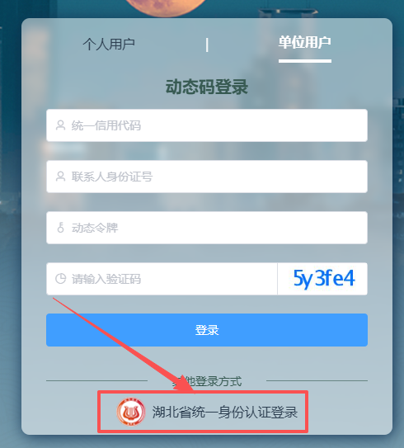
网页跳转到湖北省统一身份认证平台。
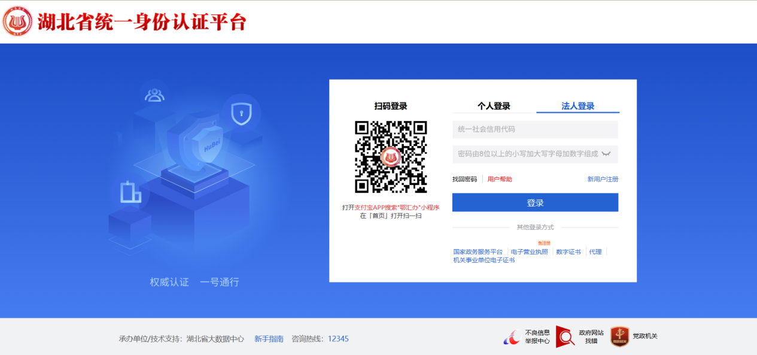
选择法人登录方式（未注册用户请先注册），输入统一社会信用代码、密码登录成功之后，会回跳到武汉“数智人社“公共服务一体化平台，登录成功后会进入如下界面，点击【武汉市求职招聘网(内测)】跳转。
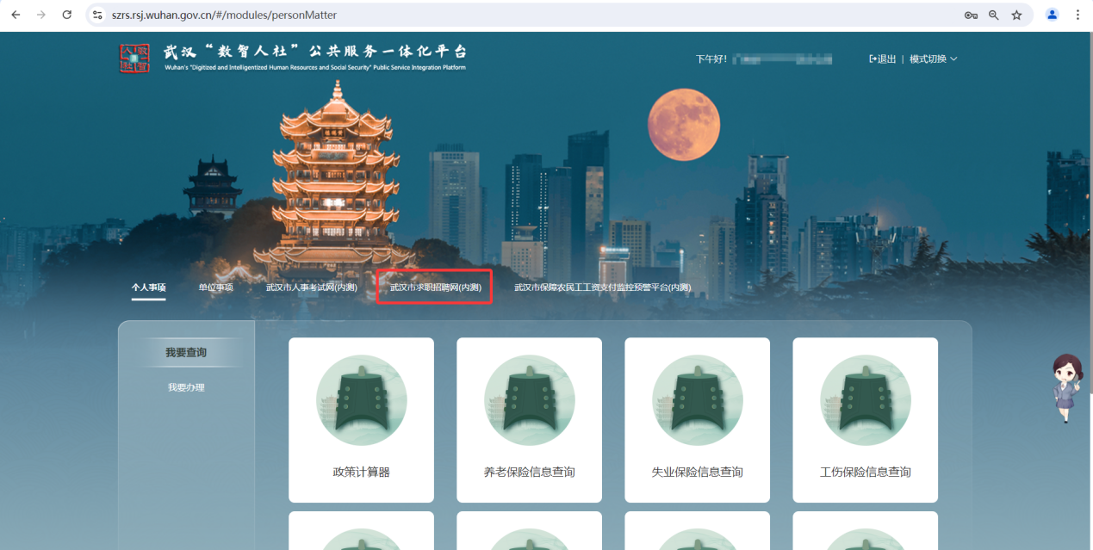
系统会进入初始页面，在“企业中心”侧栏选择“机构管理-人力资源服务机构管理”填报相关表格。
